EvA

Motor para el control de Eventos Adversos en el sector sanitario

E2.3. Diseño de la arquitectura avanzada de la herramienta software diseñada

ç

Sed purus leo, vehicula in blandit non, vestibulum nec dui.

Documento:
Fecha:
Paquete de Trabajo:
Socios:
Líder:
Estado del documento:









Historial de Cambios
Versión | Fecha | Estado | Autor | Descripción

Información del Documento
Proyecto
Acrónimo
Título del proyecto
URL

Entregable
Título
Paquete de Trabajo

Fecha de Entrega | Contractual | (Indicar mes) |  |  | Entregado |  | (Indicar fecha)
Estado | Borrador |  |  | Final
Tipo | Informe |  | Demo |  |  | Otro
Nivel de diseminación | Público |  |  | Consorcio
Resumen (para la diseminación)
Palabras clave

Índice de contenido
1Historial de Cambios 2
2Información del Documento 2
3Arquitectura 4
3.1Módulos 4
3.1.1Integration engine 4
3.1.2REST Layer 4
3.1.3HAPI 4
3.1.4History 4
3.1.4.1History 4
3.1.4.2History Database 4
3.1.5Events core 4
3.1.5.1Esper 5
3.1.5.2Configuration 5
4Casos de uso 5
4.1Caso normal 5
4.2Caso restauración de estado 6
4.2.1Modo restauración 7

Arquitectura
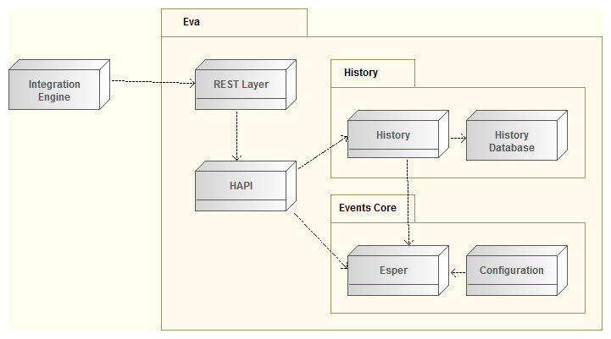
La arquitectura se corresponde con una arquitectura clásica de aplicación web.

Módulos

Integration engine
Este es un módulo ajeno a la aplicación pero que ilustra el motor de integración que enviará la mensajería HL7 a la aplicación.

REST Layer
Esta es la capa de comunicación con las aplicaciones externas. Es de tipo REST. Y engloba todas aquellas llamadas necesarias por las aplicaciones externas para nuestra aplicación.

HAPI
Este módulo será el encargado de transformar y validar la mensajería HL7 que llegue del Integration engine en objetos Java, para que sean más fáciles de computar.

History
Este módulo será el encargado de almacenar y gestionar el histórico de mensajes que llegan al sistema. Esto es necesario porque en el caso que el sistema sufra una caída, por el motivo que sea, este debe ser capaz de recuperar su estado anterior y seguir respondiendo a la mensajería de manera correcta.

History
Este es un sub-módulo del módulo History. Contendrá toda la lógica necesaria del módulo padre (DAO, etc). El almacenamiento del histórico de datos se realizará de una manera asíncrona, minimizando de esta manera los problemas de rendimiento de la mensajería.

History Database
Este módulo define la existencia de una base de datos donde se almacena el histórico.

Events core
Este módulo es el encargado de recibir la mensajería HL7 y respecto a las reglas definidas en el core de esper, realizar las acciones necesarias para esas reglas. Las acciones pueden ser algo tan dispar como dar un aviso por email, sms, … a enviar algún mensaje HL7 que cancele cierta medicación por ser alérgico, la que se nos ocurran.

Esper
Este sub-módulo es la pieza principal del sistema y es el encargado de recibir todos los eventos (mensajería HL7), procesarla y activar las acciones necesarias.

Configuration
Este sub-módulo es el encargado de cargar en el contexto de la aplicación, a partir de un xml personalizado, la configuración, eventos, reglas y acciones que debe atender el módulo de esper.

Casos de uso

Caso normal
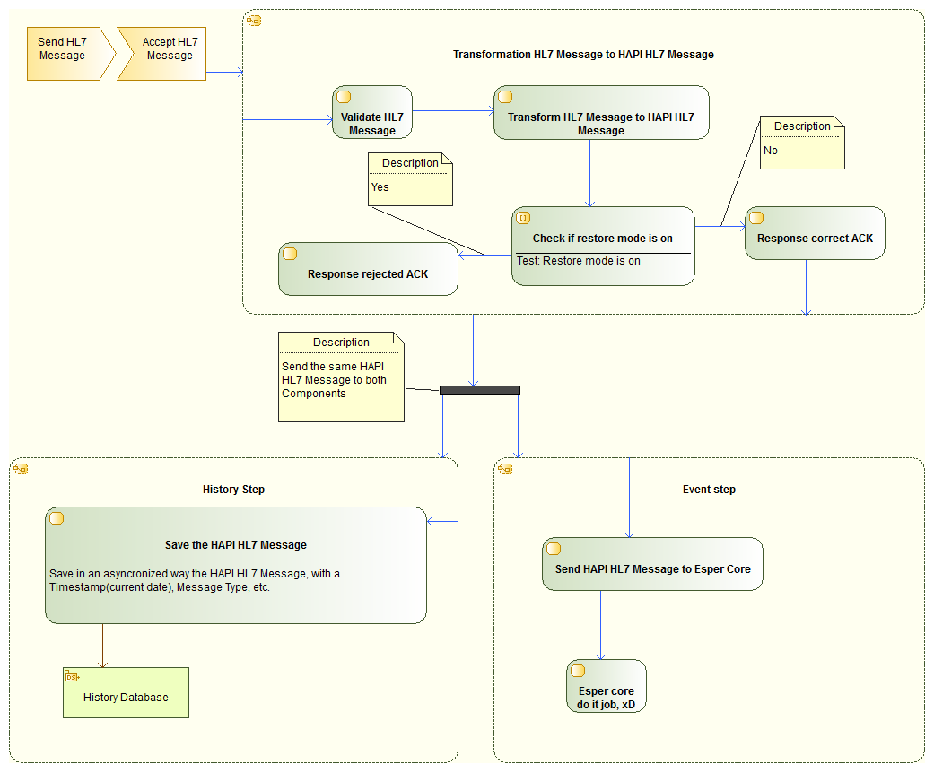
Este caso explica el proceso normal de uso de EVA.
La idea general de EVA es que mediante la llegada de mensajería HL7, producir ciertas acciones respecto a reglas que se definan respecto a esos mensajes.
Ej:Si llega una serie de mensajes que determinan la medicación de un paciente y anteriormente hubo mensajería advirtiendo de una alergia a cierto tipo de medicamento que se ha recetado, EVA puede respecto a una regla que diga eso ejecutar diferentes acciones.
Vamos a explicar el caso normal.
La mensajería HL7 es enviada desde el motor de integración del hospital/hospitales, y es aceptada por la aplicación, en es momento se valida la entrada de mensajería mediante XSD, para confirmar que cumple con el estándar.
Posteriormente se transforma la mensajería que ha entrado en el sistema, mediante el uso de la librería HAPI, en objectos Java que representan la mensajería.
Una vez hecho esto se comprueba que el sistema no este en el modo que hemos llamado de recuperación. Este modo se dará cuando el sistema se haya parado o caído por algún problema y necesite recuperar su estado anterior. En el caso de que este en este modo se debe responder con un ACK de rechazo de mensajería para que el motor de integración reenvíe la mensajería en otro momento. En caso de no estar en este modo se debe responder con el primer ACK del modo extendido.
En ese momento el objeto que representa el mensaje HL7 se debe enviar a los módulos History y Events core.
En el módulo History, se almacenará el mensaje(serializándolo con Java), la fecha de llegada, el tipo, y demás datos en una base de datos de manera asíncrona, para no perjudicar el rendimiento del sistema, y tener de esta manera un historico de mensajería para restaurar el sistema después de una caída.
En el módulo Events Core, el evento se envía a Esper, que es CEP seleccionado para Eva. Esper debe estar previamente configurado, para que reconozca como eventos los objectos que representan la mensajería HL7, y las reglas y acciones que se deben producir. La configuración de Esper queda en manos del módulo Configuration.

Caso restauración de estado
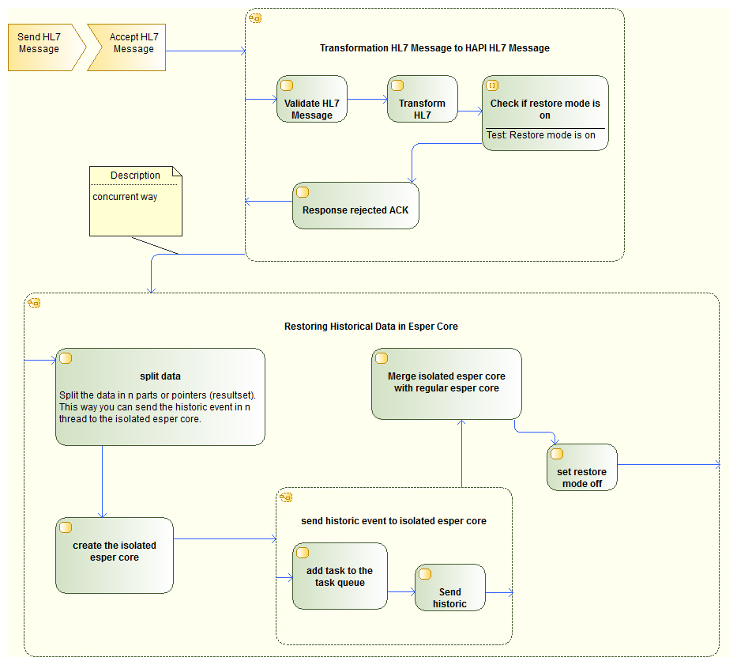
Este caso intenta explicar el caso que se produce cuando el modo de restauración esta activado. Respecto a la mensajería HL7 se responde con ACK de rechazo. Y paralelamente se debe producir la restauración del sistema.
El sistema se restaura de la siguiente manera, Se deben dividir la mensajería histórica en n partes de tamaño predefinido, para ello se crearan n paquetes de trabajo a los cuales se les asignara que parte de los datos van a procesar. Cada tarea dispone del dato en el que empieza y el dato en el que acaba de trabajar. Los datos se recuperan ordenador por fecha de llegada (el mas viejo primero). Las tareas son encoladas para ser procesadas en paralelo, mediante la definición de la catidad de hilos que se ejecutan a la vez, esto se realizará mediante el uso de Executors. Previo a encolar las tareas se debe haber creado un isolated esper(mirar documentación), que es un core de esper que no llama nunca a los listener y permite enviarle los eventos como si se hubiesen producido en una fecha en concreto, mediante su uso se puede recuperar es estado de un core normal de esper. Una vez que todo esta preparado cada tarea ira enviando los eventos(mensajería HL7) con la fecha que está almacenada en base de datos. Una vez finalizado todo el proceso se debe mezclar los statements del isolated esper en el esper oficial, y salir del modo recuperación para funcionar de manera normal.

Modo restauración
El modo restauración funciona de la siguiente manera, cuando la aplicación levanta deja un token que dice que ha levantado, y cuando la aplicación baja este token debe ser eliminado. En el caso de que el token exista en el momento de levantar significa que el sistema se cerro mal y debe entrar en modo restauración.

